SISTEMA CACIF

Documento de Arquitectura de Software

Versión 1.0

Lima, Mayo del 2026

Historial de Revisiones
Fecha | Versión | Descripción | Autor
12/05/2026 | 1.1 | Versión inicial del documento de arquitectura de software | Fabrizio Mantari

Tabla de Contenidos
1. Introducción 4
1.1. Propósito 4
1.2. Alcance 4
1.3. Definiciones y Acrónimos 4
2. Descripción Arquitectónica General 5
a. Capa de Presentación 6
b. Capa de Aplicación (Backend) 6
c. Capa de IA y Datos 6
3. Flujo del Pipeline RAG 7
3.1. Descripción del Flujo 7
3.2. Diagrama de Secuencia 7
3.3. Criterios de Calidad del RAG 8
5. Arquitectura de Infraestructura y Despliegue 8
5.1. Vista de Despliegue Cloud 8
6. Arquitectura de Seguridad 9
6.1. Modelo de Seguridad del MVP 9
6.2. Diagrama de Seguridad 10
7. Atributos de Calidad y RNF 10
8. Stack Tecnológico 11

Introducción

Propósito
El presente documento describe la arquitectura de software del sistema CACIF (Chatbot para la Atención de Consultas de Investigaciones de la FISI). Su objetivo es definir los componentes técnicos, patrones de diseño, flujos de datos e infraestructura que soportan el sistema, sirviendo como referencia principal para el equipo de desarrollo, QA y operaciones.

Alcance
El documento cubre la arquitectura de los siguientes módulos:
- CU01 — Búsqueda y Selección de Grupo de Investigación
- CU02 — Consulta y Postulación a Convocatorias
- CU03 — Asesoría Administrativa para Tesis
- CU04 — Consulta de Derechos y Marco Normativo

Definiciones y Acrónimos
Término | Definición
CACIF | Chatbot para la Atención de Consultas de Investigaciones de la FISI
RAG | Retrieval-Augmented Generation — Arquitectura de IA que combina recuperación de documentos con generación de texto para respuestas precisas y fundamentadas
LLM | Large Language Model — Modelo de lenguaje de gran escala (Google Gemini en este proyecto)
API | Application Programming Interface — Interfaz de programación de aplicaciones
FISI | Facultad de Ingeniería de Sistemas e Informática
UNMSM | Universidad Nacional Mayor de San Marcos
CI/CD | Continuous Integration / Continuous Deployment
JWT | JSON Web Token — Estándar para autenticación stateless
PWA | Progressive Web Application

Descripción Arquitectónica General
  - Estilo Arquitectónico
El sistema CACIF adopta una arquitectura en capas (Layered Architecture) con un núcleo de procesamiento basado en el patrón RAG (Retrieval-Augmented Generation). Los principios rectores son:
- Separación de responsabilidades por capas: Presentación, Aplicación, Inteligencia Artificial / Datos.
- Modularidad: cada módulo de caso de uso puede actualizarse independientemente.
- Stateless API: el backend no mantiene estado de sesión en memoria; usa JWT para autenticación stateless.
- Escalabilidad horizontal: los servicios de backend se despliegan en contenedores.
- Seguridad por capas: WAF en el edge, autenticación JWT, firewall interno y cifrado TLS.
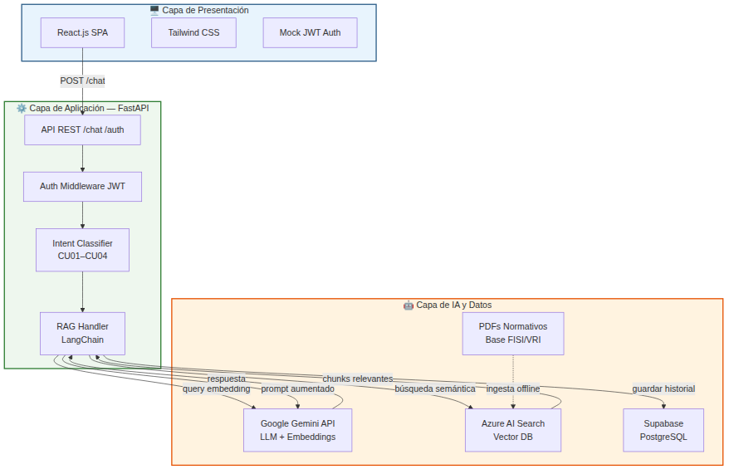
  - Diagrama de Arquitectura en Capas

Figura 1. Arquitectura en Capas del CACIF
  - Vista de Componentes por Capa

Capa de Presentación
- React.js SPA: interfaz de chat conversacional con soporte PWA.
- Autenticación simulada (Mock JWT) para MVP. La integración real con UNMSM SSO vía OAuth 2.0 queda planificada para versiones posteriores.
- Gestión de historial de conversación con la base de datos.

Capa de Aplicación (Backend)
- API Gateway en FastAPI: punto de entrada unificado, manejo de rutas, CORS, rate limiting.
- Intent Classifier: módulo que detecta el caso de uso (CU01–CU04) a partir del texto libre.
- Chat Manager: administra sesiones, historial y contexto de conversación multi-turno.
- Auth Middleware: valida tokens JWT para proteger los endpoints.

Capa de IA y Datos
- LLM: Google Gemini (vía API) para generación de respuestas en español académico.
- Embeddings: modelo de embeddings de Google para transformar consultas y documentos a vectores.
- Azure AI Search: almacena y consulta los embeddings de los reglamentos y documentos normativos de la FISI.
- Supabase (PostgreSQL): almacena historial de conversaciones y usuarios según el diagrama ER del proyecto.
- Base normativa: PDFs procesados de reglamentos del VRI y FISI, ingestados previamente de forma offline.

Flujo del Pipeline RAG

Descripción del Flujo
El pipeline RAG es el núcleo inteligente del CACIF. Cuando el estudiante realiza una consulta, el sistema sigue estos pasos:
- (1) El frontend envía el mensaje al backend vía POST /chat.
- (2) El Auth Middleware valida el JWT; si es inválido retorna 401.
- (3) El Intent Classifier identifica el caso de uso (CU01–CU04).
- (4) Se genera el embedding de la consulta usando el modelo de Google.
- (5) Azure AI Search recupera los chunks más relevantes de la base normativa (top-k por similitud coseno, umbral > 0.75).
- (6) Se construye el prompt aumentado con los chunks recuperados y se envía a Gemini.
- (7) Gemini genera la respuesta en español con citas a las fuentes normativas.
- (8) La respuesta se retorna al frontend y el historial se guarda en Supabase.

Diagrama de Secuencia
En la siguiente figura se puede observar el diagrama de secuencia.
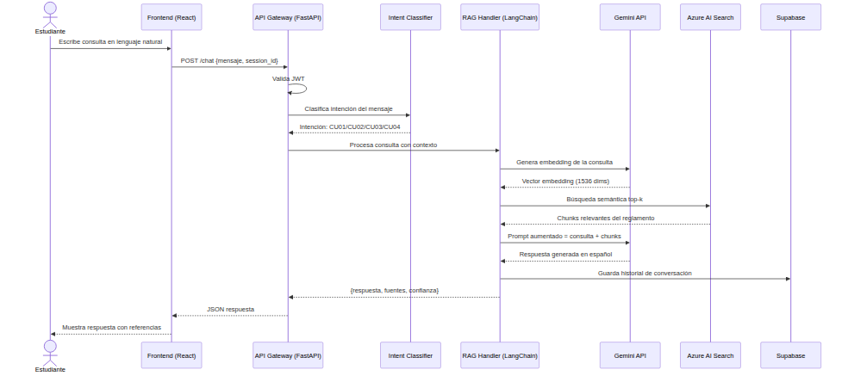
Figura 2. Diagrama de Secuencia del Pipeline RAG

Criterios de Calidad del RAG
Se tienen las siguientes métricas para medir los criterios de calidad.
Métrica | Objetivo | Método de Medición
Tiempo de respuesta | < 20 segundos | Logs del backend (FastAPI)
Score de similitud mínimo | > 0.75 coseno | Umbral configurable en el RAG Handler
Tasa de respuestas con fuente | > 85% | Revisión manual por el equipo de QA
Alucinaciones detectadas | < 10% | Revisión periódica por QA con dataset de referencia

- Modelo de Datos
El modelo de datos relacional del sistema se encuentra detallado en el documento CACIF-DER.docx. La base de datos principal es PostgreSQL, complementada con una base vectorial para la búsqueda semántica del pipeline RAG.

Arquitectura de Infraestructura y Despliegue

Vista de Despliegue Cloud
Para el MVP se utilizan servicios gratuitos o de bajo costo que permiten al equipo desplegar sin gestionar infraestructura compleja:

Componente | Servicio | Notas
Frontend (React.js) | Vercel (free tier) | Deploy automático desde GitHub
Backend (FastAPI) | Render (free tier) | Contenedor Docker; puede tener cold start ~30s
Base de datos relacional | Supabase (free tier) | PostgreSQL gestionado, hasta 500 MB
Base vectorial / AI Search | Azure AI Search | Free tier: 3 índices, 50 MB
LLM + Embeddings | Google Gemini API | Free tier con límites de RPM
El código fuente se gestiona en GitHub. El pipeline CI/CD es básico: un push a la rama main dispara el redeploy automático en Vercel y Render.
  - Diagrama de Despliegue
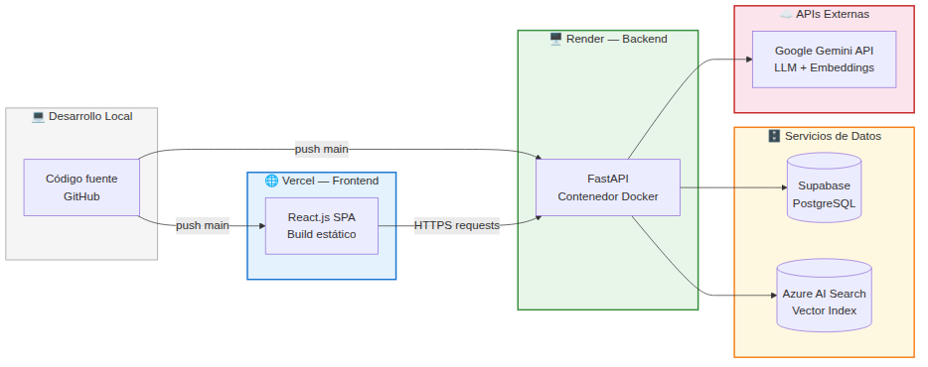

Figura 3. Topología de despliegue del MVP

Arquitectura de Seguridad

Modelo de Seguridad del MVP
Para el MVP se implementa un modelo de seguridad mínimo y funcional, adecuado al alcance universitario del proyecto:
Capa | Control de Seguridad | Herramienta / Estándar
Autenticación | Mock JWT para MVP | Token firmado con clave simétrica (HS256); SSO UNMSM planificado post-MVP
Autorización | Middleware JWT en FastAPI | FastAPI Depends valida el token en cada endpoint protegido
Datos en tránsito | HTTPS obligatorio | Provisto automáticamente por Vercel y Render (TLS)
Variables sensibles | Variables de entorno (.env) | API keys en secrets de Render/Vercel; nunca en el repositorio
Historial de chat | Asociado al ID de usuario | Cada registro en Supabase lleva el user_id del estudiante

Diagrama de Seguridad
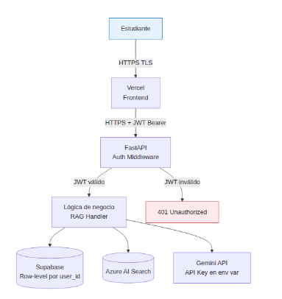
Figura 4. Flujo de seguridad del sistema CACIF

Atributos de Calidad y RNF
Los atributos de calidad derivan directamente de los Requisitos No Funcionales definidos en los casos de uso:
Atributo | Requerimiento | Decisión Arquitectónica | Verificación
Rendimiento | Respuesta < 20 seg. | Gemini API con streaming; chunks pequeños en AI Search | Prueba manual con cronómetro
Disponibilidad | Funcional en demos y evaluaciones | Vercel + Render son servicios gestionados | Monitoreo con UptimeRobot (free)
Escalabilidad | ~30 usuarios concurrentes (demos) | Arquitectura stateless; suficiente para el MVP | No aplica para MVP
Seguridad | Proteger historial de cada usuario | JWT + HTTPS + variables de entorno | Revisión manual del equipo
Portabilidad | Chrome, Firefox, Edge actuales | React SPA con diseño responsivo (Tailwind) | Pruebas manuales cross-browser
Usabilidad | Sin capacitación técnica previa | Interfaz conversacional en lenguaje natural | Pruebas UAT con compañeros

Stack Tecnológico
Categoría | Tecnología | Versión | Rol en el Sistema
Frontend | React.js | 18.x | SPA del chatbot
Frontend | Tailwind CSS | 3.x | Estilos de interfaz responsiva
Backend | Python | 3.11 | Lenguaje principal del servidor
Backend | FastAPI | 0.110+ | Framework API REST asíncrono
IA / RAG | LangChain | 0.2+ | Orquestación del pipeline RAG
IA / RAG | Google Gemini API | gemini-1.5-flash | Generación de texto y embeddings
Búsqueda vectorial | Azure AI Search | Free tier | Almacenamiento y consulta de embeddings
Base de datos | Supabase | Cloud (free tier) | Datos relacionales, historial y auditoría
Procesam. PDF | PyMuPDF / Unstructured | Latest | Ingesta offline de reglamentos PDF
Contenedores | Docker | 24+ | Empaquetado del servicio backend
Despliegue Frontend | Vercel | — | Hosting y CI/CD del frontend
Despliegue Backend | Render | — | Hosting del backend FastAPI
Testing | Pytest + Playwright | Latest | Pruebas unitarias y E2E básicas

